

《非凡的禮物-Hymns of Hope》音樂會

投資品格‧灌溉未來
建造青少年的生命品格
培育以服務為導向的未來領袖

一、協會使命：
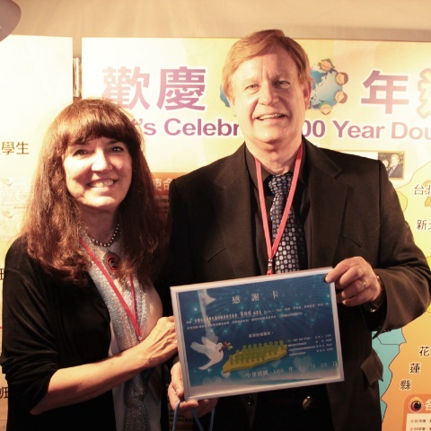
創辦人榮司提反夫婦
1994年「得勝者教育協會」成立，當時台灣菸酒毒害開始猖獗，陸續有安非他命入侵校園的媒體報導。本會創辦人榮司提反牧師夫婦，帶著關懷台灣青少年的心，自美國來台灣籌辦「得勝者計畫」，從台中大德國中的二個班級開始，實施針對國中生的生命教育課程，至今全台每年有超過50%國中學校實施得勝課程。23年來專注在培養青少年生命品格。為青少年量身設計教材，問題處理、情緒管理、真愛守門員、原諒練習步、財商智富4S課程，長期於校園推動自殺防治、菸毒防治、網路交友安全等；「建造青少年的生命品格，培育以服務為導向的未來領袖」是我們的使命。
二、活動目的：
面對社會環境變遷快速、價值觀混淆、青少年自殺率攀升、毒害問題日益嚴重……，青少年亟需建立良好的品格與生命態度來因應壓力、面對問題和挑戰。得勝者除了在校園實施生命品格教育，陪伴輔導青少年之外，今年，更期望透過《非凡的禮物-Hymns of Hope》音樂會，讓青少年看到生命的真實見證，每個生命都是獨一無二的，即便面對困難、遭遇風暴、甚至看起來有殘缺……，生命價值依然不變且充滿意義；藉由美妙的旋律及演奏者見證他們的生命作為，無論在人生哪個階段、面對什麼光景，都能擁有平安和盼望。
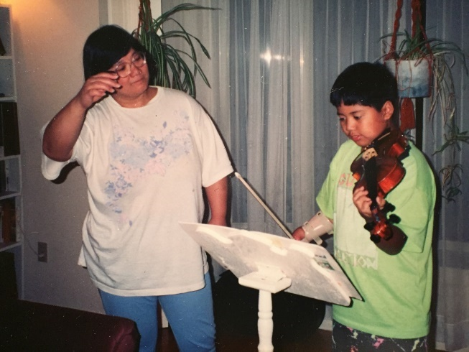
《非凡的禮物-Hymns of Hope》音樂會將由Adrian、台北愛樂少年樂團、台北愛樂兒童合唱團一同演繹動人的生命樂章。除此之外，音樂會中也有Adrian的媽媽蒞臨分享，在Adrian成長過程中，他們是如何在困難中走過，也讓我們從母親的角度了解Adrian的故事，她以身作則教導兒子正面的人生觀，成就了今天的Adrian。這次音樂會給予我們機會從Adrian及媽媽身上，學會為我們生命中所擁有的一切感恩、欣賞自己、接納他人。

三、演出時間：2017/10/7 下午2:00-5:00
四、演出曲目(暫)：
暖場：打擊樂－Mira
1.演唱曲 – Tomorrow
2.Traditional Spiritual - Every Time I Feel the Spirit
3.Leroy Anderson - Plink, Plank, Plunk
4.Colin Touchin Arr. - Twinkle, Twinkle, Little Star Variations
5.Alan Silvestri - Forrest Gump Suite
6.Antonio Vivaldi - Four Violins Concerto in B minor 1st movement
7.Encore: Brendan Graham and Rolf Lovland - You Raise Me Up

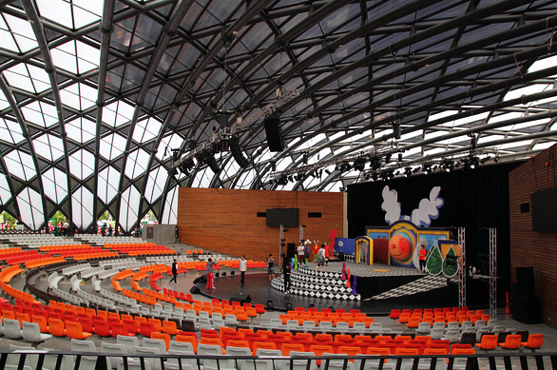
五、演出地點：花博公園-舞蝶館
舞蝶館的造型，也有如一個曲面的竹籃，但是依照不同的觀看角度，也有如蛹，瓢蟲，都是和花卉相關的意象，這是一個自然通風與採光的構造，其結構為圓鋼管，下層為圓拱（arch），上層為網絡（net），組合出同樣竹籃編織的分割，利用曲面形狀的力量，將鋼構的用量與深度減到最低，其上方的屋面，是用明與暗的中空板，也是表現出竹籃的構圖。

六、演奏家簡介：
- 獨臂小提琴家殷兆基(Adrian Anantawan) ：
「父母的愛，使我不必在家裡躲避別人的眼光；是他們的愛，讓我有了正常成長、求學的機會；有了他們的愛，讓我在有他們陪伴的時候感到安全，失去他們的時候沒有不安。」
生於1983年的中泰混血小提琴演奏家殷兆基，出生時只有右上臂，下臂部分沒有手掌。見過他的人都會斷言他與小提琴失之交臂，沒想到，成年後的他竟然成為世界唯一的著名“獨手小提琴家”。天生右臂殘缺及自閉症讓他童年遭受同伴的歧視和冷漠，在機緣巧合中，小提琴走進了他的生命，自此他的生命充滿了陽光，並打開一扇通往音樂殿堂的窗戶，優美的、美妙的提琴聲音喚起了他對未來的憧憬。

  - 2008年，進入特里福克斯名人堂
  - 2006年，獲邀在白宮演出，協助美國第一夫人推廣全球文化活動
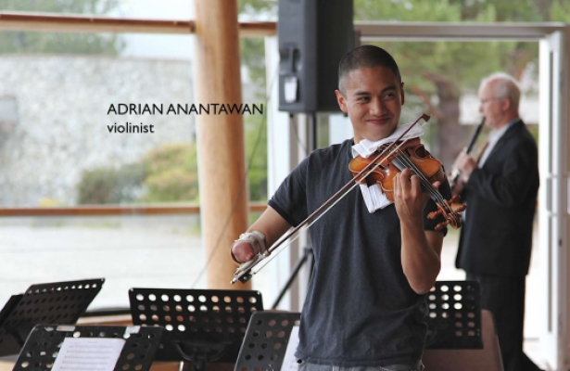
  - 2005年，獲CBC“Galaxie新星獎”
  - 2003年，榮獲國際水星電影節金獎和大獎
  - 2002年，VSA藝術迷迭香肯尼迪國際青年獨奏大獎
  - 2001年，榮獲Young Achiever Award獎項
  - 1999年，加拿大NYO最年輕的小提琴手之一
台北愛樂兒童合唱團:
台北兒童合唱團，為國內合唱界的翹楚-台北愛樂合唱團新一代的合唱生力軍，在老師們的指導之下，精心安排曲目、施以嚴格訓練，並積極參與社區、鄉鎮演出。近來更受邀到各國演出，規格水平非常高。
- 台北愛樂少年室內樂團：
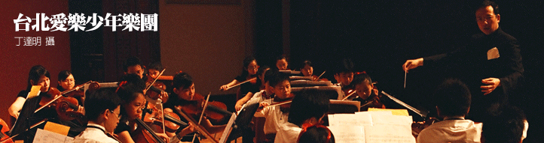
台北愛樂於2006年首次招集各個優秀中、小學愛樂人組成少年弦樂團，歷經兩年的磨練及多場成功演出後，本團以更成熟之姿於2008年秋季，重新改組及擴編為「台北愛樂少年室內樂團」，由藝術總監杜黑與指揮鄭立彬共同促成，並邀請到國內優秀的音樂人，臺北市立交響樂團首席姜智譯老師擔任本團常任指揮，及劉柏宏老師擔任助理指揮，期望不但能讓團員從學習中發揮更有深度的潛能，也能藉由團體訓練，養成音樂人專業的態度及默契，進而成為台灣不但有技術、更有專業素養的少年樂團。
- 興華國小打擊樂團：
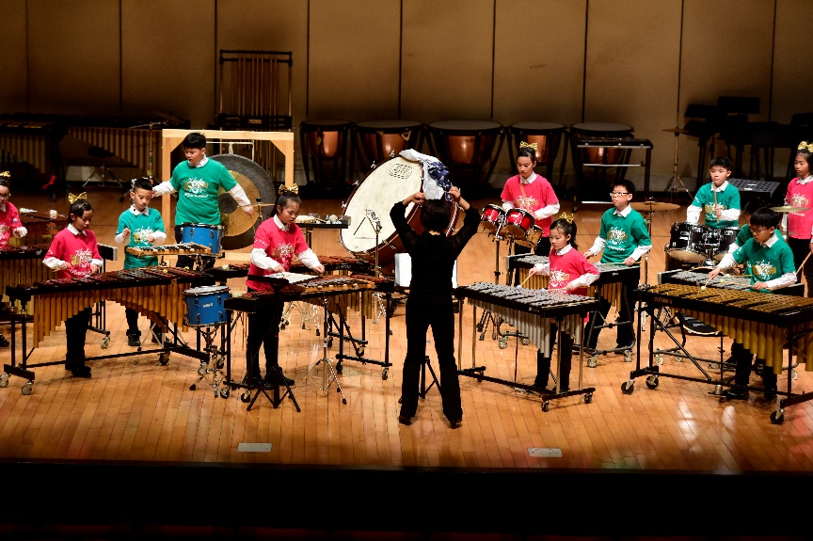
臺北市興華國小位於文山區，萬芳醫院及捷運站附近，是一個重視品格教育、健康活力多元發展的學校，使每位孩子都能適才適性發展。 興華打擊樂團於2005年成立，由傅馨儀老師指導，至今已成立第十三年。為提供孩子們一個快樂學習的環境，老師和家長們胼手胝足地自籌經費通力合作，從一個小規模的樂團逐步建立起完整的規模和成績。十三年來培養了許多孩子們對音樂的熱愛，也繼續成為發展音樂專長的人才。目前樂團有新生團、在校團、校友團三團，經常代表學校參與校內外及鄰近社區機構的藝文演出，並且自2005至2017年以來，曾九次榮獲臺北市音樂比賽優等第一名與全國學生音樂比賽優等的佳績，歷屆團員也多次參加亞太盃音樂比賽榮獲馬林巴獨奏及打擊重奏優等之佳績。
自2008年以來，每年六月份在舉行社區音樂會，並與當地鄰里合辦「為愛發聲--文山區藝文社團公益義演」活動，提供社區親子共賞及共學音樂的機會，提升社區的家庭教育及藝文風氣，深受社區人士與家長之好評。

